**………………………………….. ORTAOKULU 2022-2023 EĞİTİM- ÖĞRETİM YILI**

**FEN BİLİMLERİ DERSİ 5. SINIF 1. DÖNEM 2. YAZILI SINAVI**

**ADI-SOYADI: NO:**..……….**SINIFI: 5/......**

………

***A) Aşağıdaki cümlelerden doğru olanların yanına (D), yanlış olanların yanına (Y) yazınız. (2 X 10 = 20 puan)***

|  |  |
| --- | --- |
| ***CÜMLELER-İFADELER*** | ***D/Y*** |
| 1. Dinamometre kuvvetin büyüklüğünü ölçer. | (…..) |
| 1. Kuvvet cisimlerin șeklini değiștiremez. | (…..) |
| 1. Dinamometrelerde hassas ölçüm yapmak istiyorsak kalın yay kullanmamız gerekir. | (…..) |
| 1. Kuvvetin birimi Newton’dır. | (…..) |
| 1. Su ve hava direnci cismin hareketini engelleyici bir etkidir. | (…..) |
| 1. Sürtünme kuvveti hareket yönüne zıt yönlüdür. | (…..) |
| 1. Donma ve yoğuşma sırasında madde, ısı alır. | (…..) |
| 1. Kaynama noktası saf maddeler için ayırt edici bir özelliktir. | (…..) |
| 1. Saf bir katı maddenin ısı alması sonucu, katı hâlden sıvı hâle geçtiği sıcaklık değerine donma noktası denir. | (…..) |
| 1. Saf maddelerin erime ve donma noktaları eşittir. | (…..) |

***B)*** *Her bir bölmesi 1 N’ı gösteren özdeș dinamometrelerle X, Y, Z cisimleriyle șekildeki gibi ölçümler yapılmıştır****.***

***Buna göre X, Y, Z cisimlerinin dinamometreye uyguladıkları kuvvetleri boş bırakılan kısımlara yazınız. (4 X 3 = 12 puan)***

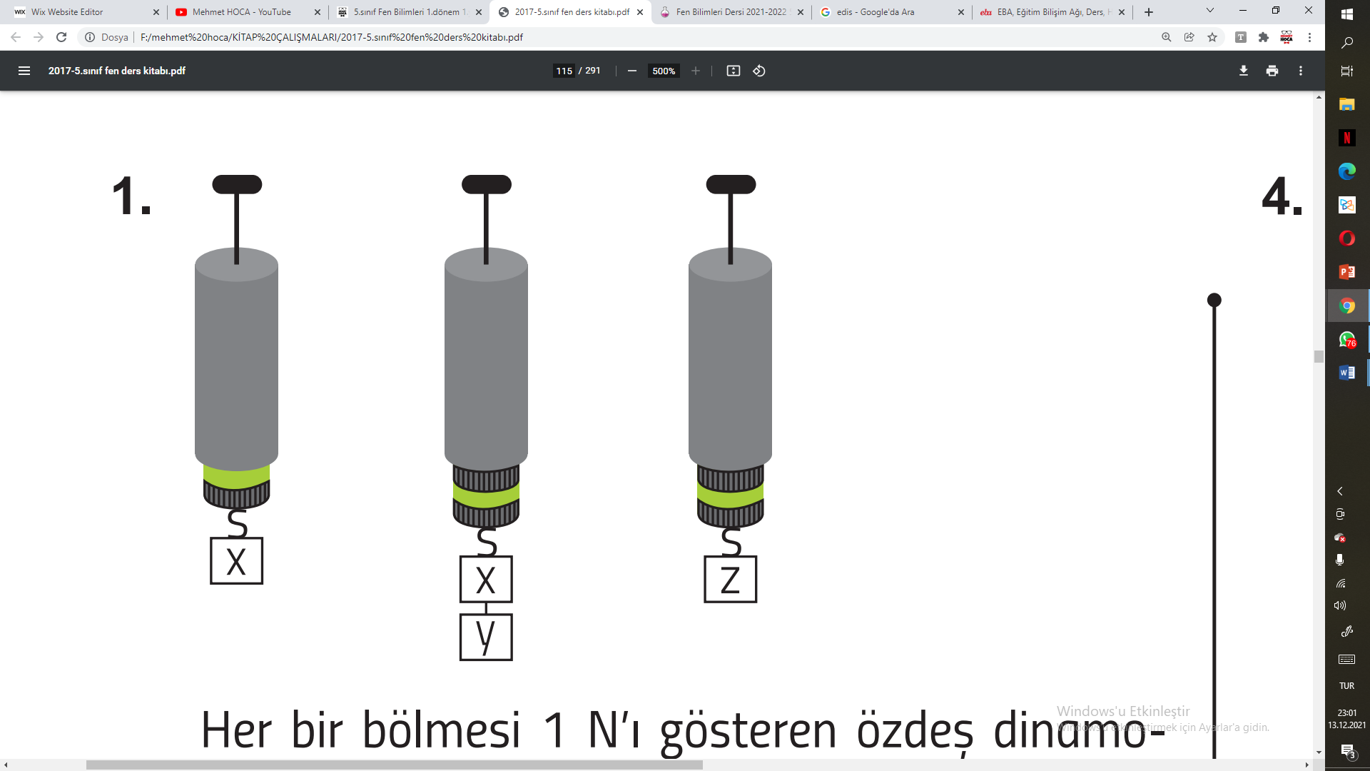

***C) Aşağıda verilen çoktan seçmeli soruları cevaplayınız. (4 X 17 = 68 PUAN)***

**1-** **Aşağıdakilerden hangisi besinini hazır olarak alır?**

A) Papatya B) Eğrelti otu

C) Peynir küfü D) Kara yosunu

**2-** I. Yıpranan motor dişlilerinin yağlanması

II. Buzlanmış yolların buzlarının sökülmesi

III. Kışın araçlara kar lastiklerinin takılması

**Yukarıdaki olaylardan hangileri sürtünme kuvvetini artırır?**

A) Yalnız I. B) Yalnız II.

C) II. ve III. D) I, II ve III.

**3-** **Kuvvet ile ilgili verilen bilgilerden hangisi yanlıştır?**

A) Kuvvet, dinamometre ile ölçülür.

B) Kuvvetin birimi, Newton’dır.

C) Bazı kuvvetler cisimleri harekete geçiremeyebilir.

D) Bütün kuvvetler cisimlerin yönünü değiştirir.

**Not:**

**X: ………………………………..**

**Y: ……………………………….**

**Z: ……………………………….**

**4- Dinamometreler ile ilgili aşağıda verilen bilgilerden hangisi yanlıştır?**

A) Yapısında yay ya da esnek bir cisim bulunur.

B) Esnekliği az olan yay kullanılan dinamometreler ile daha büyük kuvvetler ölçülür.

C) Dinamometreler ile yer çekimi kuvveti de ölçülebilir.

D) Dinamometrelerin bir diğer adı da terazidir.

**5-** I. Yürümek

II. Yazı yazmak

III. Kış lastiği kullanmak

**Yukarıda verilen olaylardan hangisi ya da hangilerinde sürtünme kuvvetinden yararlanılır?**

A) Yalnız I B) Yalnız II

C) I ve II D) I, II ve III

**6-**  **Aşağıdaki bilgilerden hangisi doğrudur?**

A) Akciğer solunumu yapan hayvanların hepsi karada yaşar.

B) Omurgalı hayvanların tümü yavrularını sütle besler.

C) Sürüngenler yumurta ile çoğalır.

D) Kuşlarda yavru bakımı görülür.

**7- Dünya’nın kendi etrafında bir tam dönüşünü** **tamamladığı süre aşağıdakilerden hangisi olarak** **kabul edilir?**

A) Bir gün B) Bir hafta

C) Bir ay D) Bir yıl

**8- Dinamometrelerle ilgili;**

I. Dinamometrelerde sarmal yaylar kullanılır.

II. Dinamometrenin ölçebileceği en büyük değer dinamometrenin üstünde yazar.

III. Dinamometre kuvvetin büyüklüğünü ölçer.

**verilen bilgilerden hangileri doğrudur?**

A) I ve II B) II ve III

C) I ve III D) I, II ve III

**9-** Ahmet karlı bir günde ișine gitmek için sırasıyla;

I. Merdivendeki buzları söker.

II. Arabasının kapısını yağlar.

III. Arabasının tekerine zincir takar ve arabasıyla ișine ulașır.

**Buna göre Ahmet’in yaptığı eylemlerden hangileri sürtünmeyi azaltmak için yapılmıștır?**

A) Yalnız I B) Yalnız II

C) I ve II D) II ve III

**10-** Șekilde gösterilen deneyde çaydanlıktaki su sürekli ısıtıl-maktadır.

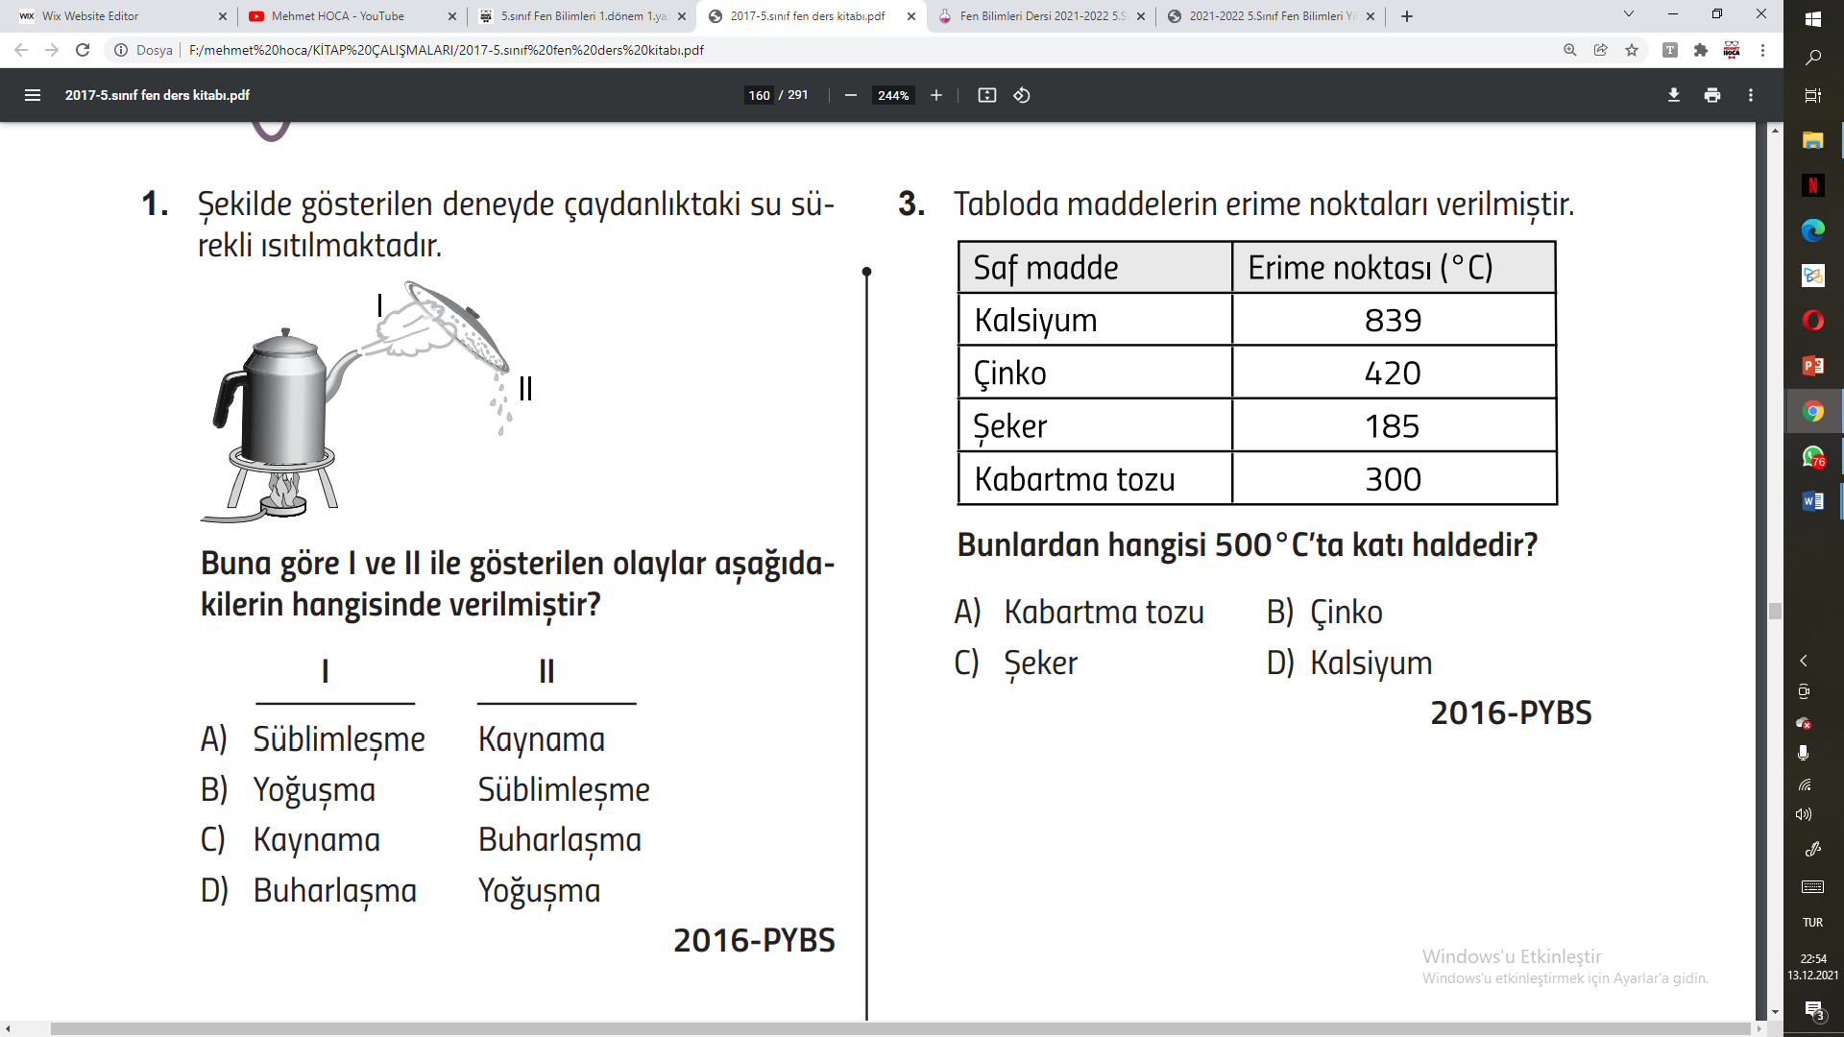

**Buna göre I ve II ile gösterilen olaylar așağıdakilerin hangi-sinde verilmiștir?**



**11-** Tabloda maddelerin erime noktaları verilmiștir.

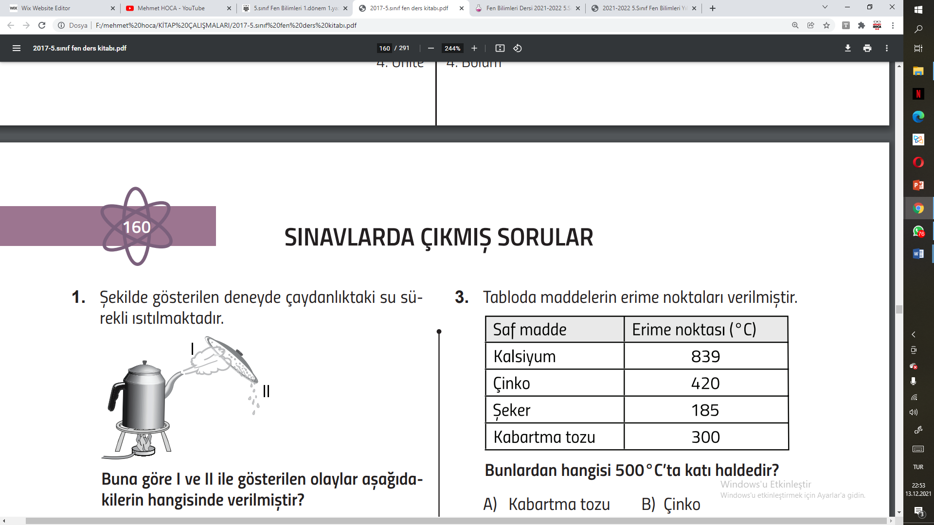

**Bunlardan hangisi 500°C’ta katı haldedir?**

A) Kabartma tozu B) Çinko

C) Șeker D) Kalsiyum

**12-** Edis’in verdiği hal değişimi örnekleri aşağıdaki gibidir.

* **Islak çamaşırların kuruması**
* **Denizden çıktığımızda üşümemiz**
* **Elimize kolonya döküldüğünde serinlik hissetmemiz.**



*Edis*

**Buna göre Edis hangi hal değişimi ile ilgili örnekler vermiştir?**

A) Buharlaşma B) Erime

C) Yoğuşma D) Donma

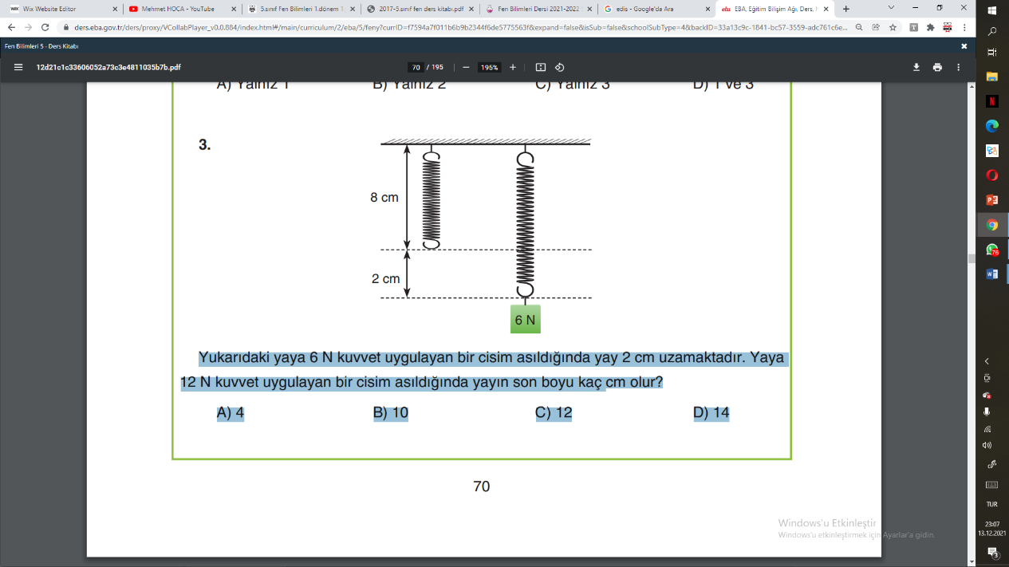**13-** Yandaki yaya 6 N kuvvet uygulayan bir cisim asıldığında yay 2 cm uzamaktadır.

**Yaya 12 N kuvvet uygulayan bir cisim asıldığında yayın son boyu kaç cm olur?**

A) 4 B) 10 C) 12 D) 14

**14-** **Aşağıda verilen olaylardan hangisi birbirinin tersidir?**

A) Erime-Kaynama B) Donma-Yoğuşma

C) Erime-Donma D) Erime-Yoğuşma

**15-** • Belirli bir sıcaklıkta gerçekleşir.

• Sıvılarda gerçekleşir.

• Isı alarak gerçekleşir.

**Yukarıda özellikleri verilen olay, aşağıdakilerden hangisidir?**

A) Kaynama B) Buharlaşma

C) Donma D) Erime

**16-** Saf hâlde bulunan K, L ve M maddelerinin erime ve donma sıcaklıkları yukarıdaki tabloda verilmiştir.

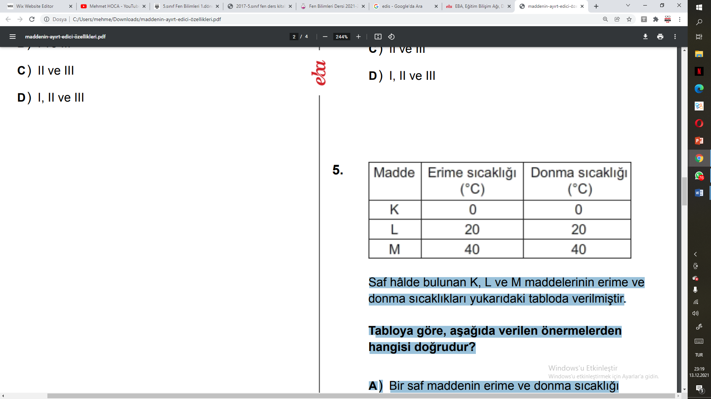

**Tabloya göre, aşağıda verilen önermelerden hangisi doğru-dur?**

A) Bir saf maddenin erime ve donma sıcaklığı aynıdır.

B) K maddesinin erime sıcaklığı, L maddesinin erime sıcak-lığından büyüktür.

C) 25 °C sıcaklıkta M maddesi sıvı hâldedir.

D) Bütün maddeler aynı sıcaklıkta erir.

**17-** I. Yağmur ve kar gibi doğa olaylarıyla su, yeryüzüne döner. Güneş, onları ısıtır tekrar gökyüzüne ulaştırır.

II. Su buharı, soğuk ortamda yoğuşarak sıvı hâle gelir.

III. Buz, ısı etkisi olmadan da eriyebilir.

**Yukarıdaki bilgilerin hangileri yanlıştır?**

A) Yalnız II B) Yalnız III

C) II ve III D) I, II ve III

***Fen Bilimleri Öğretmeni***

***Mehmet HOCA***

BAŞARILAR…

[***www.mehmethocaniz.com***](http://www.mehmethocaniz.com)

*(Sınav süresi 40 dk’dır.)*

